Page 154. Exercice 9. Triangles particuliers.
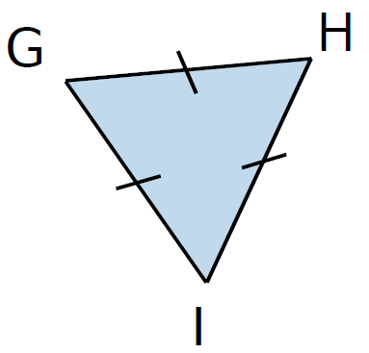

a. Quelle est la nature du triangle GHI ? Justifie ta réponse.

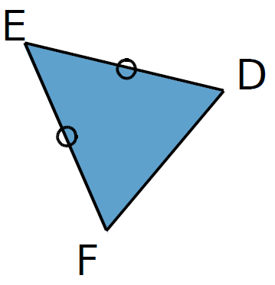
a. Quelle est la nature du triangle DEF ? Justifie ta réponse.

b. Dans le triangle DEF, comment s'appelle le point E ? Comment s'appelle le côté [FD] ?

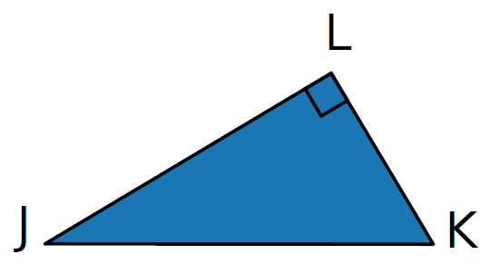

a. Quelle est la nature du triangle JKL ?

c. Dans le triangle JKL, comment s’appelle le côté [JK] ?

b.

c. Dans le triangle JLK, comment s'appelle le côté [JK] ?

